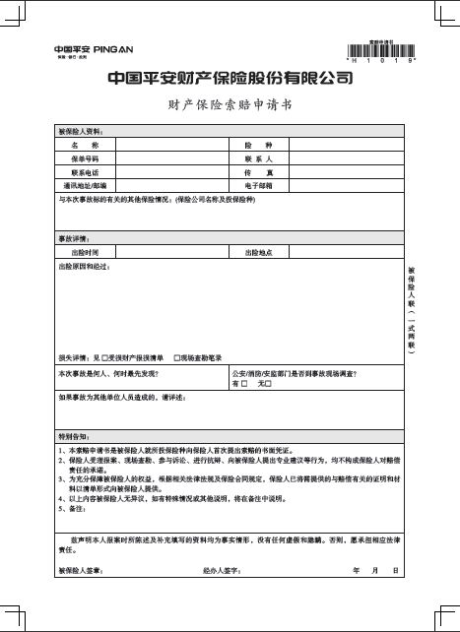

案件经办人手机号码

填写意外发生地点

如：校内操场

不用填写

盖学校公章

如果是学生出险，填写：平安校方责任保险

老师出险填写：平安教职员工校方责任保险

描述出险经过

如：我校二年级三班张三在学校跑步时因场地湿滑摔倒受伤，到肇庆市第一人民医院就医，目前已经治疗结束，完全康复…

填写学校完整名称

如：四会市四会中学

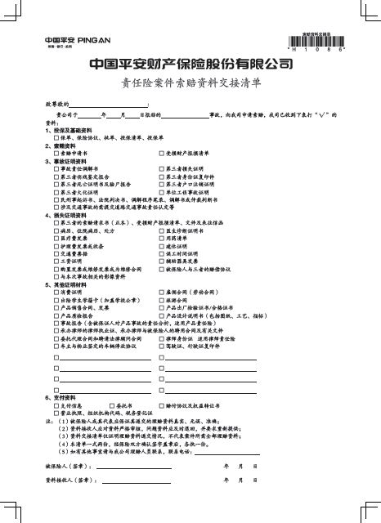

日期都不用填写

盖学校公章

如果是学生出险，填写：校责险

老师出险填写：教职工责任险

日期不用填写

填写学校名称

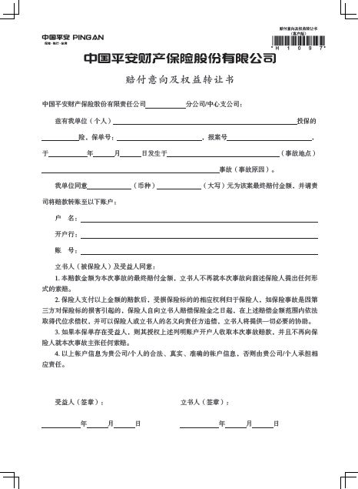

盖学校公章

日期不用填写

准确填写领款帐户信息

目前大多数社保卡不支持转账功能，因此不能用社保卡领取赔款，

建议提供四大银行帐户

如果是学生出险，填写：学生受伤

老师出险填写：教职工受伤

填写事故发生地点

填写事故发生时间

如果是学生出险，填写：校责险

老师出险填写：教职工责任险

填写学校完整名称

填写：肇庆